关扣押非法作业工具明细
1、2021年12月10日，本机关在东江河石坝镇秀埔岭排小组河滩地附近 依法查扣了涉嫌违法作业工具1辆930中型铲车、2辆蓝色龙马车（车牌分别为粤WVK981和赣LIT899）。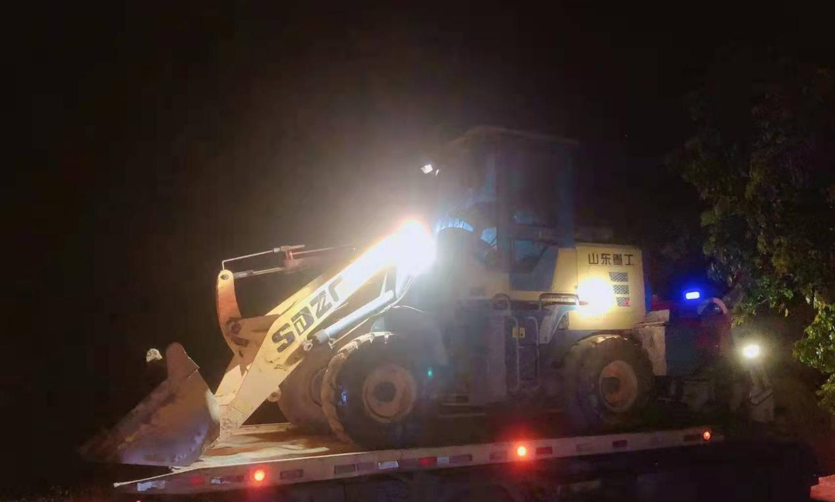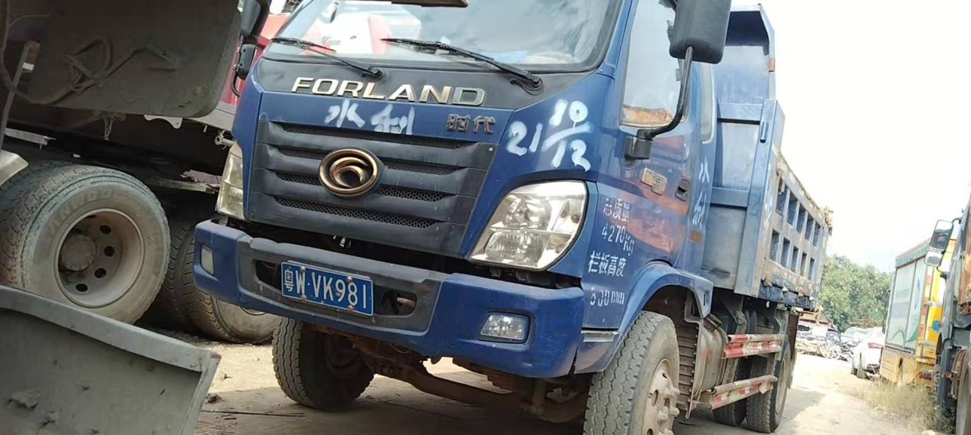
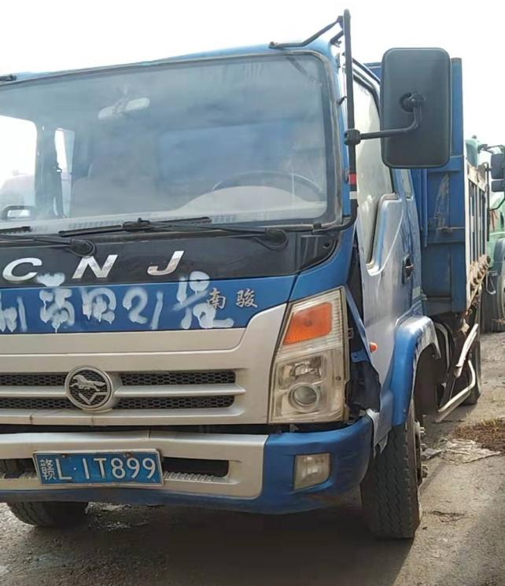
2、2021年12月13日，本机关在东江河石坝镇秀埔岭排小组河段 依法查扣了涉嫌违法作业工具1艘改装抽砂管道船。
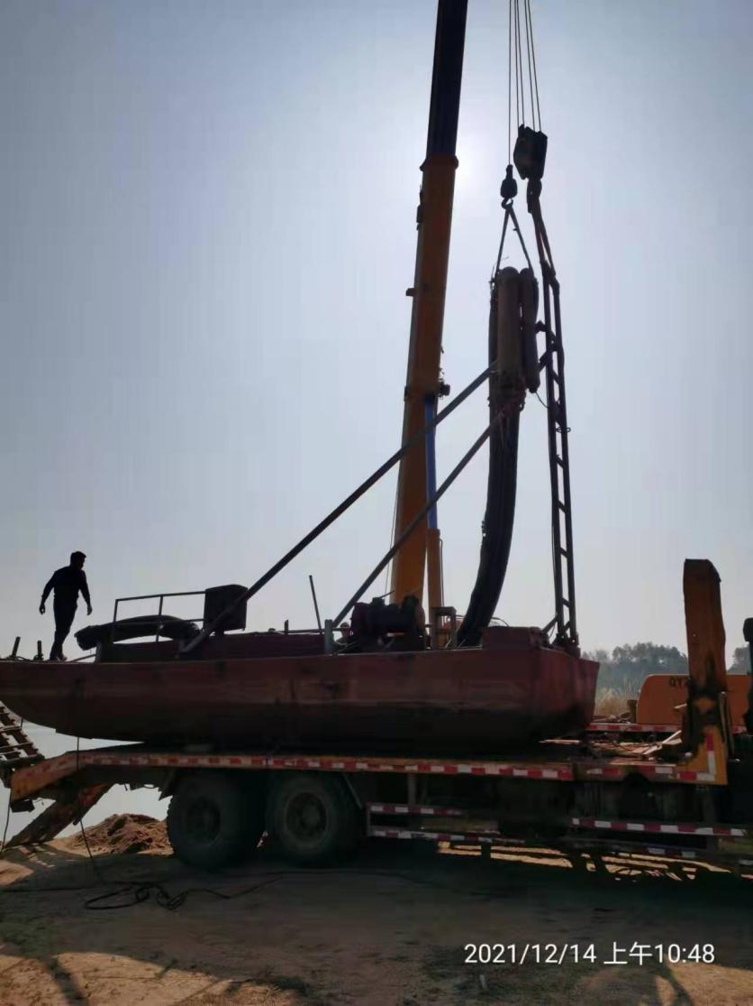
3、2021年12月19日，本机关在 东江河泰美镇盘陀河滩地附近 依法查扣了涉嫌违法作业工具 1辆无牌蓝色改装龙马车。
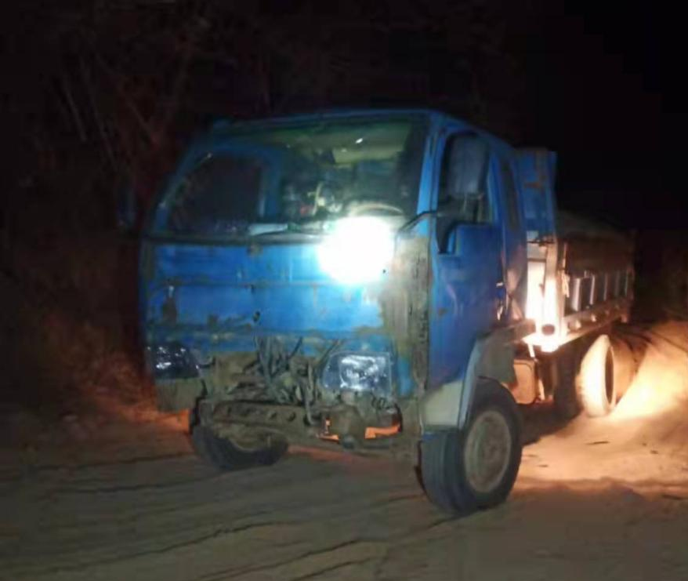
4、2021年12月24日，本机关在东江河泰美镇秀岭里塘小组河滩地附近 依法查扣了涉嫌违法作业工具 1辆合众重工936铲车。
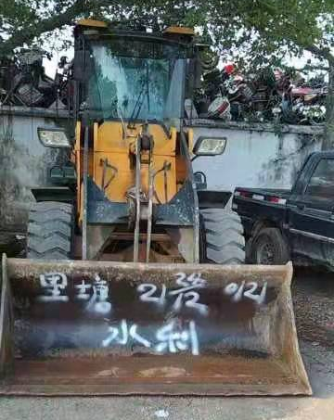
5、2021年12月26日，本机关在分别在 东江河石坝镇塘角河滩地附近 依法查扣了涉嫌违法作业工具 2辆无牌蓝色改装三轮车。
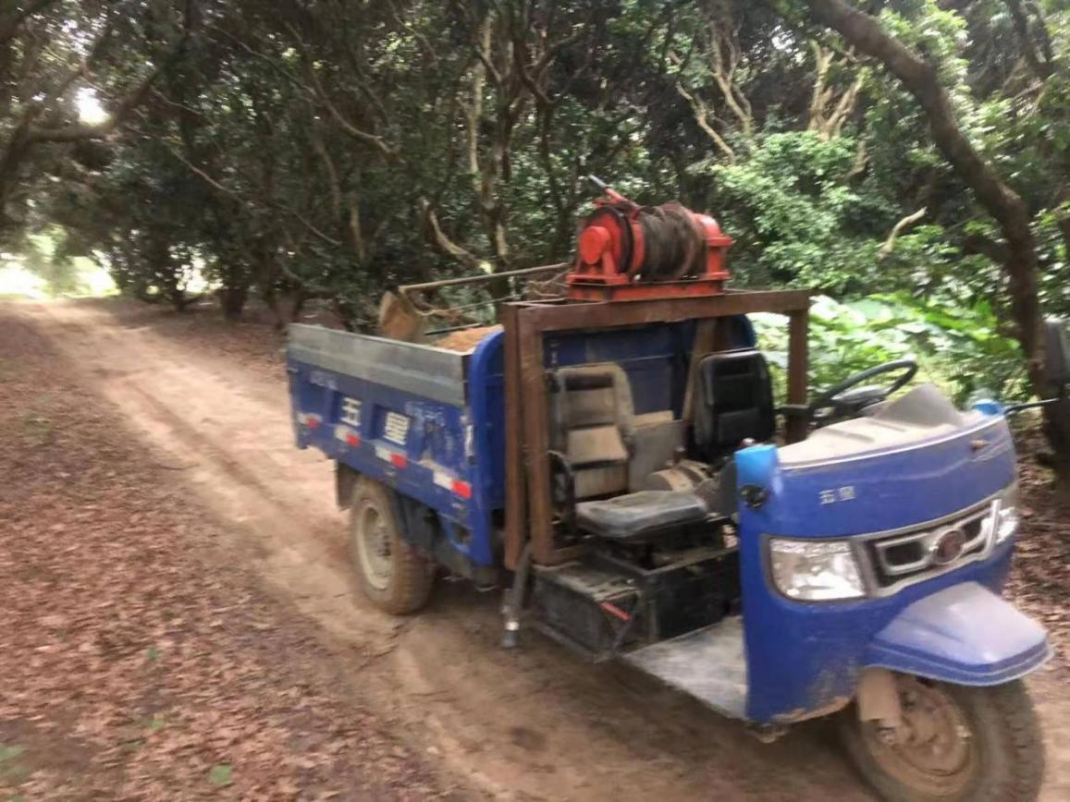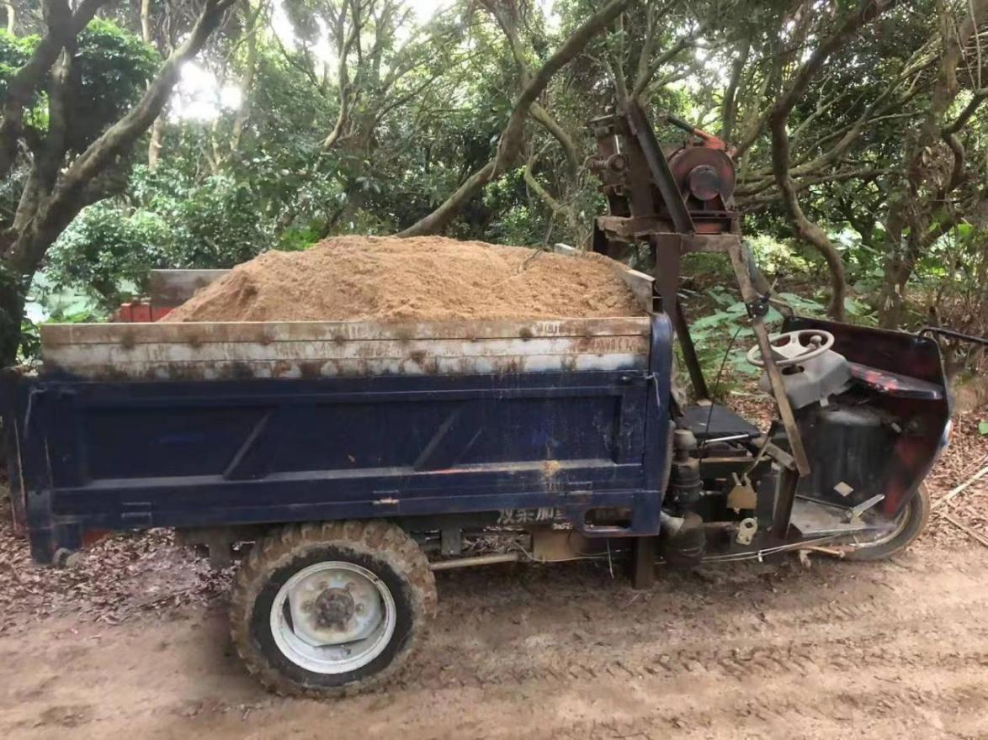
6、2021年12月30日，本机关在分别在东江河罗阳街道东江大桥底依法查扣了涉嫌违法作业工具1辆电动三轮车。
